电功率综合应用
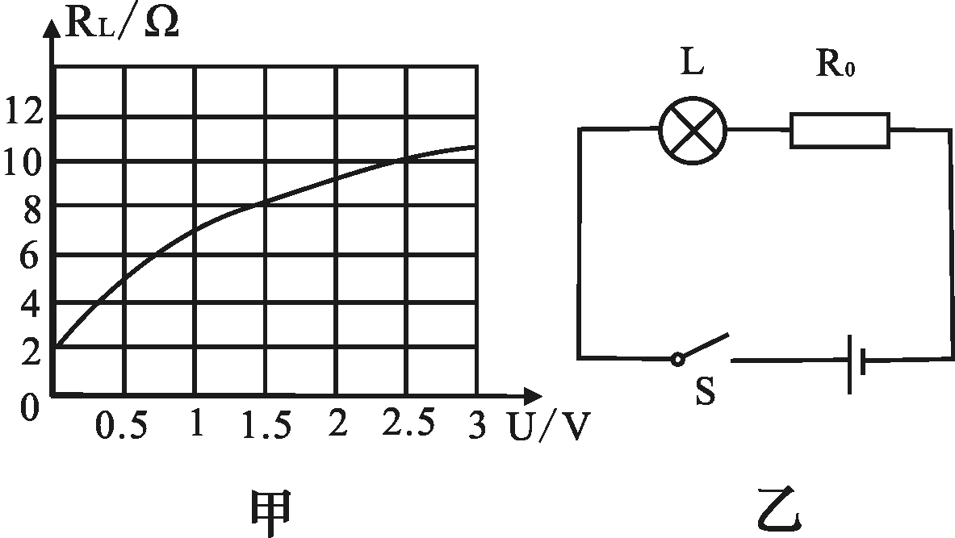
1、（2013鄂州）小灯泡L上标有“2.5V”字样，它的电阻随它两端电压变化的图像如图甲所示。将小灯泡L和电阻R₀接入图乙所示的电路中，
电源电压为3V，且保持不变。当开关S闭合 时，小灯
泡L恰好能正常发光。下列说法不正确的是 D
A．电阻R₀的阻值为2Ω
B．开关S闭合时，小灯泡L的电阻为10Ω
C．小灯泡L的额定功率为0.625W
D．开关S断开时，小灯泡L的电阻为0Ω[
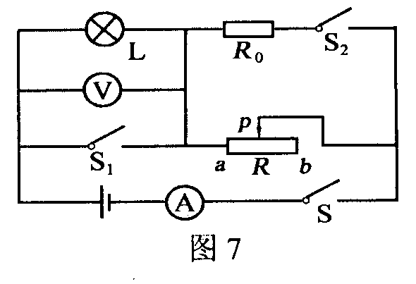
2、如图电路，电源电压和灯丝电阻不变，灯泡L标有“6V 3W”字样．当S闭合，S1、S2断开，滑片P从b端滑到中点时，电流表的示数变化了0.1A，此时电压表的示数为6V；保持滑片P的位置不变，闭合S1、S2，电流表的示数又变化了2A．则电源电压和定值电阻R0的阻值分别为 ( )
A．8V 16Ω B．8V 4Ω
C．10V 16Ω D．10V 8Ω
3、如图所示，甲灯为“6V，6W”，乙灯为“6V，4W”，用一个输出电压恒为12 伏的电源
对两灯供电，要使这两个灯能同时正常发光，则应选择电路( )

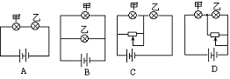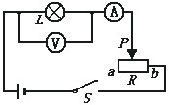
4、某同学利用如图所示的电路测定小灯泡的额定功率，滑动变阻器上标有“50Ω 2A”，
小灯泡的额定电流为0．3A。该同学将滑动变阻器置于最大阻值后，闭合开关，电流表、
电压表读数分别为2V 和0．2A，接着移动滑动变阻器直至小灯泡正常发光，这时滑动变阻
器的滑片恰好在中点，则小灯泡的额定功率为（ ）
A．0．9W ; B．0．4W; C．1．35W ; D．无法确定.
5、小华用如图所示的电路测小灯泡功率．电路中电源电压恒为4.5V，电压表的量程
为0～3V，电流表的量程为0～0.6A，滑动变阻器的规格为“20Ω lA”，灯泡标有“2.5V 1.25W”
字样。若闭合开关，两电表的示数均不超过所选量程，灯泡两端电压不允许超过额定值，
不考虑灯丝电阻的变化，则下列说法正确的是( )
A．电流表示数的变化范围是0～0.5A
B．滑动变阻器的电阻允许调节的范围是2.5～20Ω
C．灯泡的最小功率是0.162W
D．该电路的最大功率是2.7W
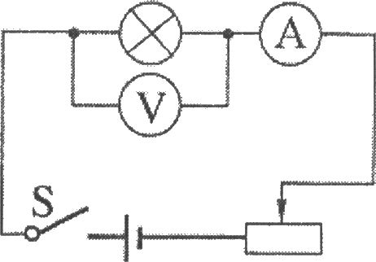 5题 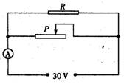6题
6、如图所示的电路中，电源电压为30V,定值电阻为30Ω，滑动变阻器标有"60Ω，1．5A"
字样，在该电路正常使用的情况下，则（ ）
A．电路消耗的最大功率为75W B．电流表的最大示数为1.5 A
C．滑动变阻器消耗的最小功率为45W D．电路总电阻的变化范围为0Ω～20Ω

课后练习
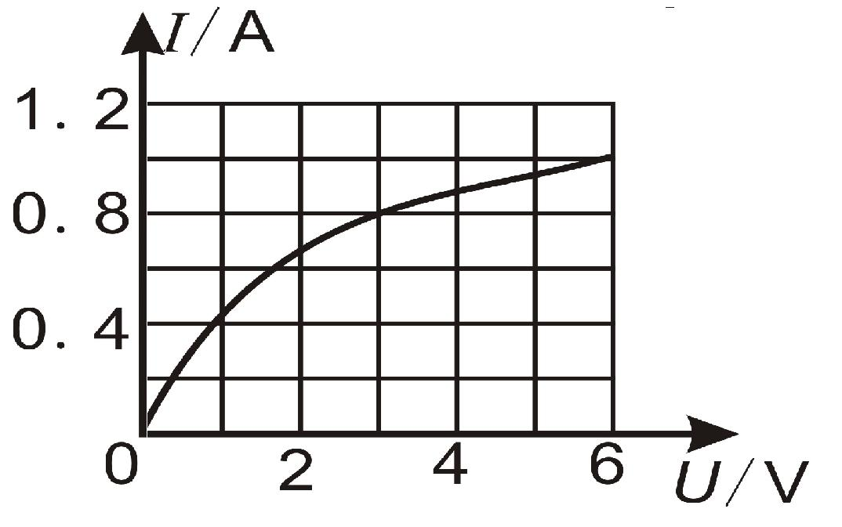
1、通过一只标有“6V 6W”小灯泡的电流随两端电压变化关系如图所示，若把这样的两只灯泡串联起来接在６V的电源两端，则电路的总功率为（ ）
A．1.5W
B．3W
C．4.8W
D．12W
2、某同学利用图甲所示的电路测量小灯泡的电功率。电路中电源电压保持4.5V不变，灯泡上标有“3V，1W”字样。闭合开关，将滑片P滑到某一位置时，电压表的指针指示的位置如图乙所示。下列说法错误的是（ ）
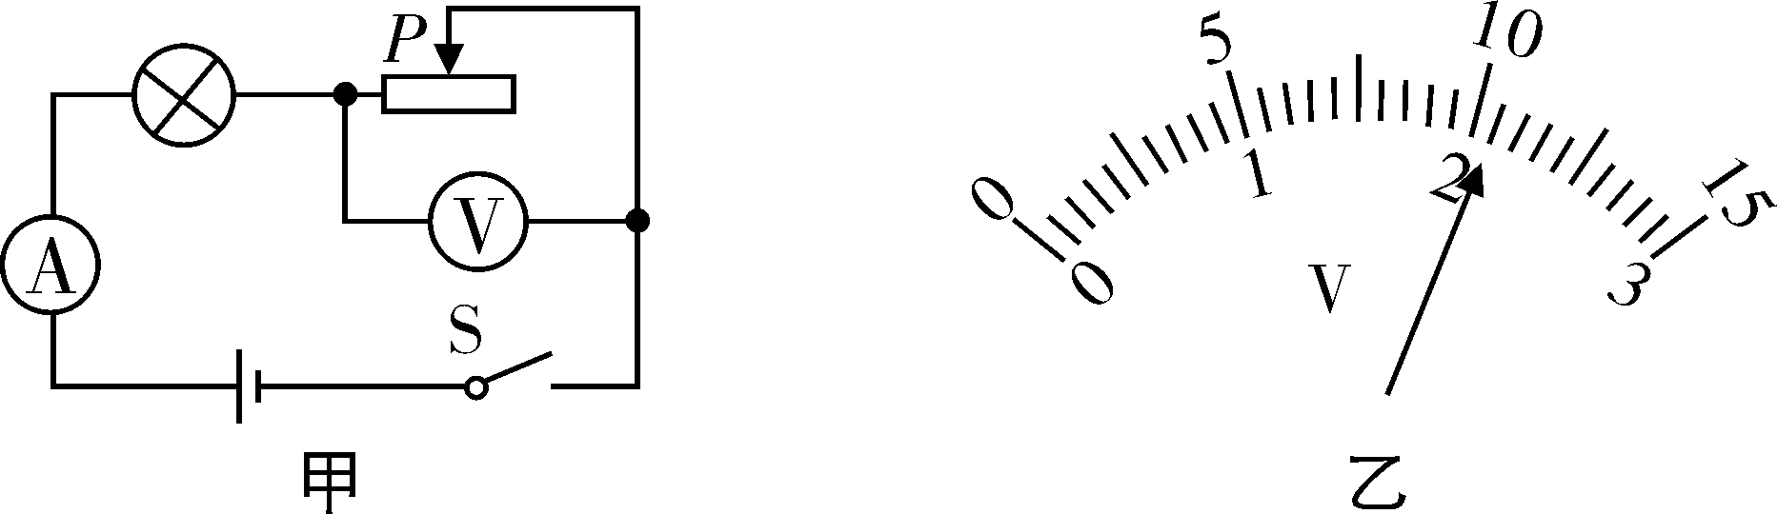
A、灯泡的额定功率为1W
B、灯泡正常发光时的电阻为9Ω
C、灯泡的实际功率为0.64W
D、此时灯泡和滑动变阻器的阻值之比为8：7
3、如图所示，电源电压保持不变，L₁上标有“1.2V ？W”，L₂上标有“9V ?W”。闭合开关S₁后，当开关S接“1”，滑片P在最左端时，电压表示数为5.4V，L₁此时的实际功率是额定功率的；当开关S接2时，P在中点，电压表示数为2V。若将L₁和L₂串联后接在该电源上时，电路中电流为0.2A，下面说法中正确的是：（设灯丝电阻不随温度改变）（ ）
A．电源电压为10V
S₁
L₁
L₂
S
P
1
2
V
B．L1的额定功率为2W
C．L2的额定功率3W
D．滑动变阻器的最大阻值20Ω

